INFORME EJECUTIVO
Bitácora de desarrollo
Integración NetSuite - Facturama para certificación CFDI 4.0
Proyecto | NS PAC Integration Facturama
Repositorio | saulkgames/NS_PAC_Integration_Facturama | rama main
Periodo | 1 al 14 de agosto de 2026
Fuente principal | docs/development-log.md y código vigente en GitHub
Estado | Pendiente de validación end-to-end

Mensaje ejecutivo
Conclusion: La integración ya cuenta con una arquitectura modular y un contrato de retorno alineado con E-Documents. El bloqueo para declarar el flujo listo no está en el timbrado: está en preservar el éxito fiscal cuando fallan tareas locales posteriores como recuperar el XML o generar el PDF.

- Avance confirmado: existe evidencia reportada de conexion y timbrado de una Cash Sale, junto con XML y captura de campos certificados.
- Madurez técnica: el flujo separa configuración, API, manejo de respuestas, campos CFDI, archivos y logging; el Audit Trail se delega al framework nativo.
- Brecha crítica: una excepcion posterior al UUID cae en el catch general y devuelve estado de error, lo que puede ocultar una certificación ya realizada y favorecer un reintento duplicado.
- Prioridad recomendada: persistir UUID e identificador del PAC inmediatamente después del éxito fiscal y desacoplar las operaciones recuperables de XML/PDF.

1. Estado del desarrollo
La bitácora registra tres hitos consecutivos. Todos permanecen pendientes de validación porque la evidencia disponible no demuestra una ejecución única y completa desde el envio hasta el Audit Trail nativo.
Fecha | Hito | Evidencia principal | Estado
01 ago | Base inicial | Proyecto SDF, plug-in SuiteScript 2.0 y cuatro módulos; commit 999df9c. | Por validarPor validar
07 ago | Cash Sale y auditoría | Timbrado reportado, XML y captura de campos; commit 3322e51 y merge cb65f02. | Por validarPor validar
14 ago | Retorno nativo y PDF | Response handler, buildExtraFields, plantillas por tipo y mejoras de error; commits 9e8defb, cd3501b y 535a06e. | Por validarPor validar
Tabla 1. Evolucion documentada en la bitácora oficial. Fuente: docs/development-log.md.

Lectura ejecutiva del estado
- Funcionalidad existente: preparacion del payload, autenticación, POST al PAC, clasificación de respuestas, descarga/guardado de XML, mapeo fiscal, QR, PDF y retorno nativo.
- Validacion parcial: el mensaje del commit y los artefactos de prueba respaldan el timbrado de Cash Sale, pero no una prueba end-to-end reproducible con el código vigente.
- Cobertura pendiente: Invoice, Cash Sale, Credit Memo, Item Fulfillment y Customer Payment; estados, botones, correo, permisos y gobernanza.

2. Lógica implementada
El Sending Method opera de forma síncrona. Primero obtiene y certifica el documento; después ejecuta tareas locales necesarias para completar la experiencia de E-Documents.
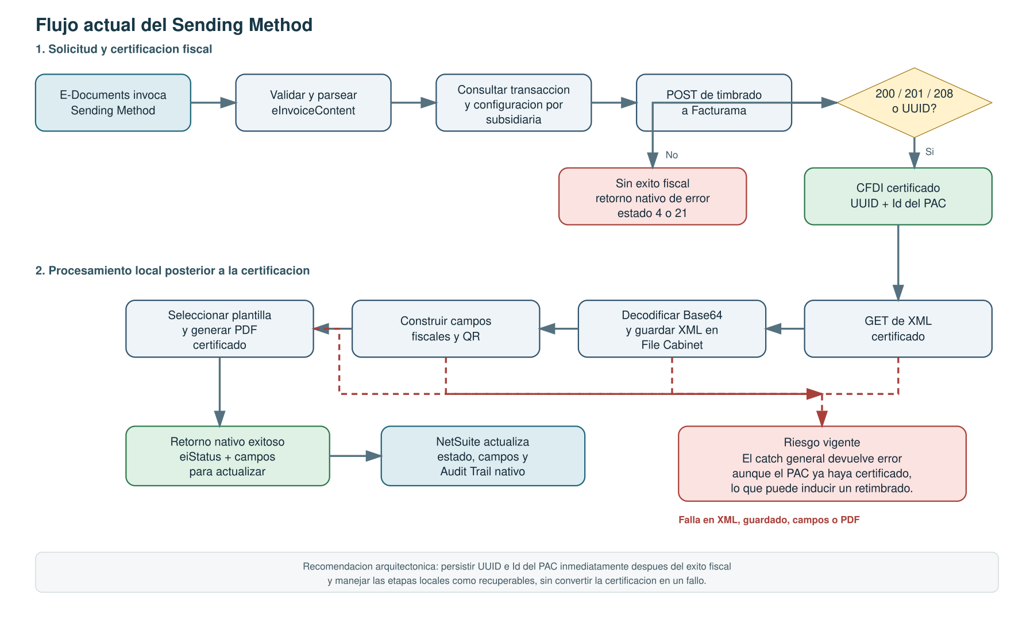
Figura 1. Flujo actual y punto de riesgo posterior al timbrado. Elaboracion propia a partir del código vigente.
Hallazgo central: El código reconoce como éxito los códigos HTTP 200, 201 y 208, o cualquier respuesta con UUID. Sin embargo, getXml, saveXml, buildExtraFields y generateCertifiedPdf siguen dentro del mismo try/catch; una falla en cualquiera de esas etapas devuelve eDocStatus 4.

3. Mapa conceptual de arquitectura
La solución se implementa como una personalización SDF de NetSuite y utiliza un plug-in SuiteScript 2.0 como orquestador. La modularidad actual permite aislar responsabilidades y facilita la siguiente etapa de robustecimiento.
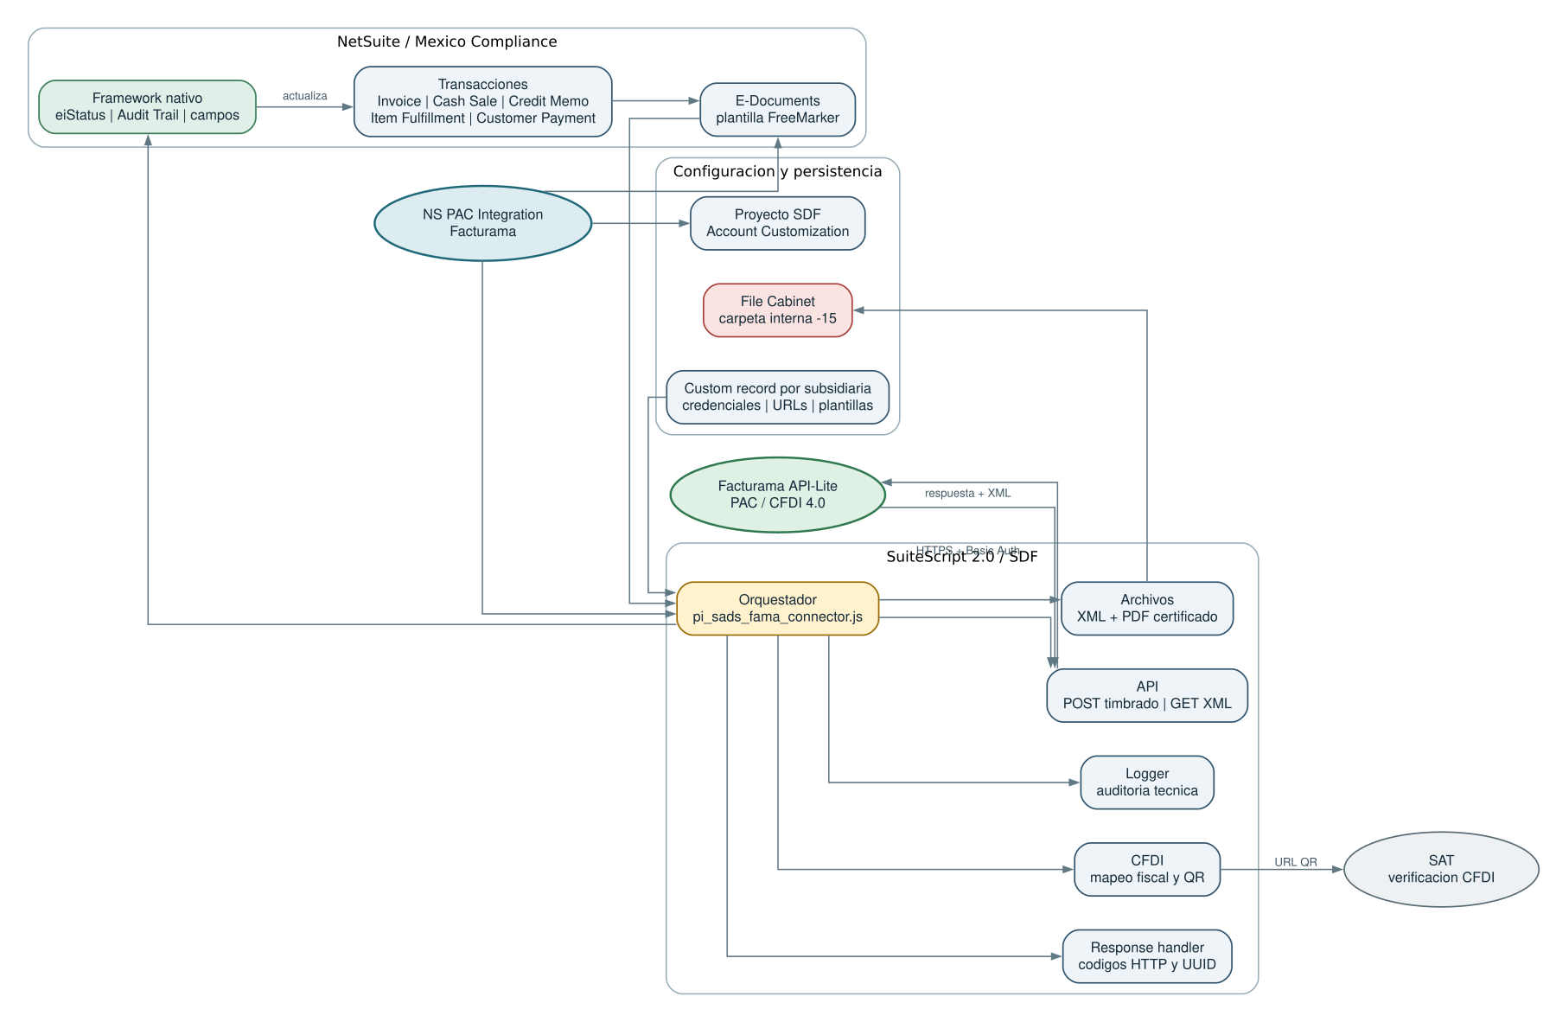
Figura 2. Arquitectura lógica vigente del proyecto. Fuente: manifest.xml y módulos SuiteScript en main.

Capas y responsabilidades
- Plataforma: NetSuite E-Documents, Mexico Compliance, transacciones y plantillas FreeMarker.
- Orquestacion: pi_sads_fama_connector.js coordina contexto, configuración, PAC, artefactos y retorno al framework.
- Servicios internos: config, API, response handler, CFDI, archivos y logger encapsulan responsabilidades especializadas.
- Persistencia: custom record por subsidiaria y File Cabinet; las definiciones SDF de los custom records no están actualmente versionadas.
- Servicios externos: Facturama API-Lite certifica CFDI 4.0; el QR dirige al servicio de verificacion del SAT.

4. Confirmado, interpretado y pendiente
Clasificacion | Contenido | Implicacion ejecutiva
Hecho confirmado | El repositorio contiene un proyecto SDF Account Customization y un plug-in SuiteScript 2.0 modular. | La base de solución y sus limites son auditables en código.
Hecho confirmado | El response handler acepta 200, 201, 208 o UUID como certificación; el conector usa buildExtraFields y retorno eiStatus. | Las correcciones estructurales del 14 de agosto están presentes en main.
Evidencia reportada | El commit del 7 de agosto reporta conexion y timbrado de Cash Sale; existen XML y captura de prueba. | Hay una señal funcional positiva, aunque no una validación reproducible completa.
Interpretacion técnica | El UUID es el límite transaccional fiscal y debe persistirse antes de XML/PDF. | Reduce el riesgo de duplicidad y permite reintentos locales controlados.
Pendiente | No existe evidencia de una misma corrida con estado, Audit Trail, XML, PDF y campos completados. | No se recomienda declarar el desarrollo listo para producción.
Pendiente | No están documentados permisos, consumo de gobernanza ni pruebas de los cinco tipos de transacción. | El riesgo operativo y de capacidad aún no está cuantificado.
Tabla 2. Separacion entre evidencia, interpretacion y trabajo pendiente.

Decisiones tecnicas relevantes
- Delegar el Audit Trail al framework nativo, descartando la insercion manual del registro de auditoría.
- Tratar 208 Already Reported y la presencia de UUID como éxito fiscal para recuperar documentos ya certificados.
- Resolver plantillas PDF por tipo interno de transacción desde la configuración de cada subsidiaria.

5. Riesgos y controles prioritarios
La prioridad combina impacto fiscal, probabilidad operativa y capacidad de recuperación. Las acciones propuestas no implican que el riesgo ya haya ocurrido; indican donde concentrar la validación.
Prioridad | Riesgo | Evidencia | Control recomendado
Crítica | Retimbrado de un CFDI ya certificado por fallo posterior en XML/PDF. | Catch general devuelve estado 4 después de obtener UUID. | Persistir UUID/Id PAC; separar estado fiscal y estado local; reintentos idempotentes.
Alta | Falsa sensación de cierre por pruebas parciales. | No hay evidencia end-to-end en una sola ejecución. | Caso controlado con trazabilidad completa, capturas, archivos y Audit Trail.
Alta | Dependencias de configuración no reproducibles. | Custom records retirados de SDF mientras el código los consulta. | Versionarlos o declararlos formalmente como prerrequisito de despliegue.
Alta | Exposición de datos fiscales o credenciales. | Logger y artefactos de Tests pueden contener información operativa. | Permisos minimos, redaccion, retención y sanitizacion del repositorio.
Media | Destino de archivos dependiente del entorno. | Folder ID -15 permanece fijo en el módulo de archivos. | Parametrizar carpeta y validar permisos en sandbox/producción.
Media | Consumo sincrónico no cuantificado. | No hay medicion de unidades de gobernanza. | Instrumentar consumo y definir umbrales por tipo de transacción.
Tabla 3. Registro ejecutivo de riesgos derivado de la bitácora y la inspección del código actual.

6. Hoja de ruta para cierre
Criterio de salida: Un documento debe poder certificar, conservar UUID e Id del PAC, recuperar/guardar XML, generar/adjuntar PDF, actualizar campos y dejar Audit Trail nativo sin riesgo de duplicar el timbrado.

Fase 1 - Proteger el resultado fiscal
- Persistir UUID e identificador del PAC inmediatamente después de una respuesta fiscal exitosa.
- Separar errores del PAC de errores locales; impedir que XML/PDF cambien una certificación a fallo de certificación.
- Definir comportamiento idempotente para 208, UUID existente y reintentos de recuperación.

Fase 2 - Validar el camino completo
- Corregir y probar la decodificación Base64 y el guardado del XML en una carpeta parametrizada.
- Ejecutar Cash Sale end-to-end y recopilar evidencia: respuesta PAC, UUID, XML, PDF, campos, estado y Audit Trail.
- Validar matriz de respuestas 200, 201, 208, 400, 401, 403, 404, 500, 503 y respuesta con UUID.

Fase 3 - Preparar operación y despliegue
- Probar Invoice, Cash Sale, Credit Memo, Item Fulfillment y Customer Payment, incluyendo envio por correo.
- Versionar o documentar prerrequisitos de custom records y campos de plantillas; validar roles y permisos.
- Medir gobernanza, sanitizar artefactos de prueba y acordar retención del logger.

Indicadores de aceptación
Dominio | Evidencia mínima | Resultado esperado
Fiscal | UUID, Id PAC y código de respuesta | No se vuelve a timbrar un CFDI certificado
NetSuite | Estado, campos y Audit Trail | Actualizacion nativa consistente
Artefactos | XML legible y PDF correcto | Archivos adjuntos y recuperables
Operacion | Permisos, correo y gobernanza | Ejecucion controlada por rol y volumen
Tabla 4. Evidencia necesaria para cambiar el estado de pendiente de validación a completado.

7. Fuentes y trazabilidad
El informe se basa exclusivamente en la bitácora oficial y en archivos vigentes consultados en la rama main. No se utilizaron conversaciones externas ni se reprodujeron credenciales o datos fiscales sensibles.
- Bitácora oficial: docs/development-log.md
- Commit inicial: 999df9c
- Cash Sale y auditoría: 3322e51
- Retorno nativo: 9e8defb
- PDF y flujo: cd3501b
- Response handler: 535a06e
- Comparación reciente: 243f13c...535a06e

Archivos de código inspeccionados
- pac_facturama_integration/src/manifest.xml y deploy.xml
- pi_sads_fama_connector.js
- lib/sads_fama_response_handler.js
- lib/sads_fama_api.js, sads_fama_cfdi.js, sads_fama_config.js y sads_fama_files.js
Limitación: La ausencia de pull requests e incidencias se reporta según la bitácora. El informe no sustituye una validación funcional en sandbox ni una revisión de seguridad de la cuenta NetSuite.

